Лекция № 7

Системы линейных уравнений (57)

3.1. Введение

Одна из задач, наиболее часто встречающихся в научных вычислениях,-решение системы линейных уравнений; при этом обычно число уравнений равно числу неизвестных. Такую систему можно записать
в виде

Ax = b,

где A –-заданная квадратная матрица порядка n, b –заданный вектор-столбец с n компонентами и x – неизвестный вектор-столбец с n компонентами.
К линейным уравнениям непосредственно приводят многие приложения; такова, например, рассматриваемая в конце главы задача расчета моста. Линейные уравнения могут возникать и опосредованно, как шаг в решении более сложной проблемы. Системы нелинейных уравнений, образцом которых могут служить системы, сопутствующие проектированию интегральных схем, рещают, используя последовательность линейных приближений, что порождает последовательность линейных систем; эта тема обсуждается в гл. 7. При решении краевых задач для дифференциальных уравнений часто ограничиваются поиском решения только в конечном множестве точек, что во многих важных случаях ведет к системам линейных уравнений. Пример такого приложения дан § 9.2.
Задачи аппроксимации данных также могут порождать системы линейных уравнений. Рассмотрим в этой связи пример 3.1.

Пример 3.1. Аппроксимация данных с помощью линейных уравнений.

Пусть нужно аппроксимировать точки
(1,0), (2,-1), (3,2)
квадратичным полиномом. Искомый полином
p(x) =a +bx +cx²

должен удовлетворять условиям
p(1) = 0, p(2) = –1, p(3) = 2.

Запишем их более подробно:

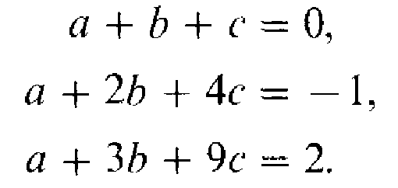

Мы получили систему трех линейных уравнений с тремя неизвестными, В матрично-векторной записи она имеет вид

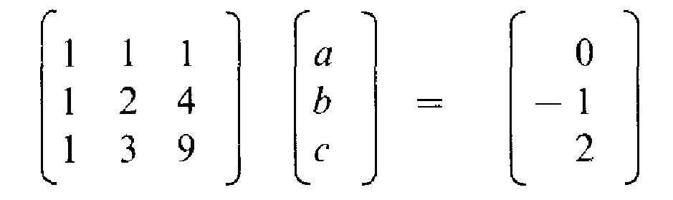

Эта система имеет решение

a = 5, b = –7, c = 2.

Легко убедиться, что полином р(х) = 5 – 7x + 2x² действительно удовлетворяет требованиям задачи.
Для решения систем линейных уравнений предложено множество способов. Знаменитый метод, называемый формулами Крамера, выражает каждую компоненту решения отношением двух определителей. Если вы попытаетесь, пользуясь формулами Крамера, решить систему из 30 уравнений, то вам потребуется вычислить 31 определитель порядка 30. Если делать это «в лоб», то для решения линейной системы понадобится 31 х 30! х 29 умножений и приблизительно такое же число сложений. На очень быстром компьютере с быстродействием 1 миллиард умножений в секунду, что находится на грани достижений современной технологии, одна только мультипликативная часть вычисления определителя займет 7 556 414 967 271 268 000 лет. Разумеется, это много больше того времени, какое разумно тратить на задачу подобного типа. (Конечно, в этом примере мы не вполне справедливы к формулам Крамера. Определители вычислялись наихудшим возможным способом. Существуют гораздо более хорошие способы вычисления определителей; однако при хорошем выборе метода линейную систему можно решить примерно за то же время, которого требует вычисление одного определителя. Все же у формул Крамера есть по крайней мере одно привлекательное свойство; в них компоненты решения вычисляются независимо друг от друга. По этой причине они могут оказаться вполне практичным способом решения некоторых специальных типов систем на параллельных компьютерах.)
Другой подход, математически привлекательный, но уязвимый в вычислительном отношении, заключается в том, что решение системы Ах = b записывается в виде х = А^{–1}b, где A^{–1} – обратная матрица. Однако практически в любом конкретном приложении нет необходимости вычислять матрицу A^{–1} в явном виде, и мы не советуем делать это. В качестве крайнего, но поучительного примера рассмотрим систему, состоящую ровно из одного уравнения

7x = 21.

Наилучший способ решения этой «системы» – деление

x = 21/7 = 3.

Использование «обратной матрицы» привело бы к вычислению

Второй способ требует больше арифметики – деление и умножение вместо одного деления – и дает менее точный результат. Однако лишние действия – это главная причина, по которой мы рекомендуем избегать обращения. Все сказанное справедливо и для систем со многими уравнениями. Это же остается верным и в распространенной ситуации, когда имеется несколько систем уравнений с одной и той же матрицей A, но различными правыми частями b. Поэтому мы уделим главное внимание прямому решению систем уравнений, а не вычислению обратной матрицы.
Методы, обсуждаемые в следующем параграфе, имеют пять преимуществ по сравнению с вычислением обратной матрицы: 1) они втрое дешевле; 2) в общем случае они дают более точные ответы; 3) они являются более гибкими в следующем смысле: матрица системы приводится к такой форме, что все произведения вида

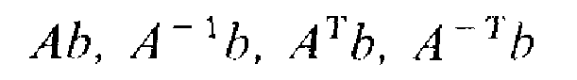

легко вычисляются для любого вектора b; 4) вообще говоря, они лучше сохраняют «структуру» матрицы A (даже если в A много нулевых элементов, в A^{–1} нулей может не быть вообще); 5) они более информативны в том отношении, что позволяют дать оценку точности вычисленного решения. Вместо формирования обратной матрицы в этих методах A разлагается в произведение матриц более простого вида.
Важно различать два типа матриц:
1. Хранимая матрица, т.е. матрица, все n² элементов которой хранятся в оперативной памяти .машины. Это ограничивает значение порядка п несколькими сотнями для машин средртей мощности и примерно тысячей на больших машинах.
2. Разреженная матрица, т.е. матрица, большинство элементов которой – нули, а ненулевые элементы могут или храниться в какой-либо специальной структуре данных, или регенерироваться но мере необходимости. Матрицы этого типа часто возникают в конечно-разностных и конечно-элементных методах решения дифференциальных уравнений с частными производными. Порядок n зачастую достигает нескольких десятков тысяч, а иногда и того больше. Приведем пример разреженной матрицы, элементы которой легко восстанавливаются:

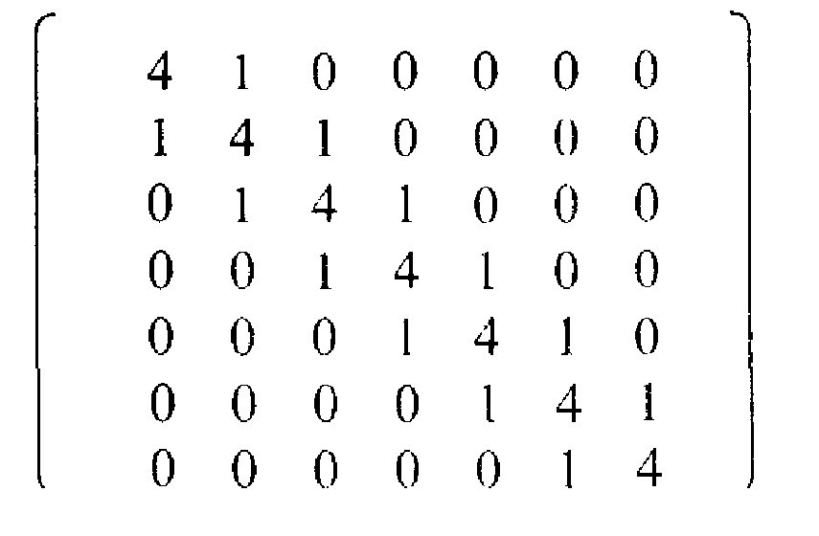
Эти два типа матриц в известной степени пересекаются. Хранимая матрица может иметь много нулевых элементов и, следовательно, быть в то же время разреженной; однако если для нулевых элементов отводится место в оперативной памяти, то разреженность матрицы не важна. Очень большая неразреженная матрица может храниться во внешней памяти, на диске или ленте, и вследствие этого требовать более изощренных приемов обработки. Ленточная матрица это матрица, все ненулевые элементы которой находятся вблизи главной диагонали, точнее, a_{ij} = 0 для всех таких i, j, что |i – j| > m, где m « n. Шириной ленты называется число 2m + 1; ненулевые элементы размещаются на 2m + 1 диагоналях, Матрица, показанная выше, имеет ширину ленты 3 и называется трехдиагональной матрицей, для нее условие ленточности выполняется при m = 1.
Некоторые численные методы, применяемые для хранимых матриц, весьма отличаются от методов, приспособленных для разреженных матриц, Методы для хранимых матриц более универсальны, и им будет уделено основное внимание. Эти методы можно модифицировать таким образом, чтобы обрабатывать матрицы, находящиеся во внешней памяти, ленточные матрицы и другие типы больших или умеренно разреженных матриц.
Пусть x* – вычисленное решение линейной системы Ах = b. Существуют две общеупотребительные меры погрешности в x*: вектор ошибки

e = x – x*

и невязка

Невязка – это количественная мера несоответствия между правыми и левыми частями уравнений системы при подстановке в них вычисленного решения. Теория матриц говорит, что при невырожденной матрице A из равенства нулю ошибки следует равенство нулю невязки и наоборот. Но, как будет видно из дальнейшего обсуждения, эти два вектора не обязаны быть «малы» одновременно. Методы, описываемые в этой главе, дают приближенные решения, хорошие в том смысле, что отвечающие им невязки «малы». Однако нельзя гарантировать наперед, что ошибка также будет мала. Таким образом, вычисленное решение «почти удовлетворяет» уравнениям, но оно может совсем не походить на подлинное решение. Для многих приложений это вполне удовлетворительно. Если матрица A почти вырождена (т. е. если малым изменением уравнений систему можно сделать вырожденной), то, даже при игнорировании ошибок округления, ничтожные возмущения коэффициентов системы могут приводить к большим изменениям решения. Поэтому для таких систем уравнений нереалистично рассчитывать на то, что x* будет хорошим приближенным решением. Если известно, что матрица далека от вырожденности, то и невязка, и ошибка будут достаточно малы. При решении системы Ах = b оказывается возможным одновременно оценить, насколько матрица А близка к вырожденной, что позволяет при желании оценить погрешность вектора х*.

3.2. Линейные системы с хранимыми матрицами (61)

В этом параграфе мы обсудим решение линейной системы алгебраических уравнений

Ax = b

с хранимой п x n-матрицей А и векторами b и х порядка п. Будем предполагать, что A-невырожденная матрица. Если A вырождена, то с точки зрения теории это обнаружится в процессе вычислений, хотя на практике установить вырожденность матрицы может быть нелегко. (Кстати, вырожденной называется матрица A, не имеющая обратной. Эквивалентные определения: детерминант матрицы A равен нулю; строки матрицы линейно зависимы; существует ненулевой вектор z, такой, что Az = 0. Из последнего определения видно, что если А вырождена и Ах = b для некоторого вектора х, то А(х + αz) = b для любого числа α; таким образом, решение линейной системы не единственно. Следствием приведенных определений является также то, что в случае вырожденной матрицы А система Ах = b имеет решения не для всякой правой части b.)
Почти всегда применяемый алгоритм, являющийся одним из старейших численных методов, – это метод последовательного исключения неизвестных, называемый обычно именем Гаусса. В конце 40-х годов, вскоре после изобретения электронных вычислительных машин, этот метод одним из первых был проанализирован на предмет его поведения в арифметике конечной разрядности. Результаты, полученные Джоном фон Нейманом и другими авторами, оценивались как пессимистические, отчасти вследствие технической сложности, но также потому, что их подход подчеркивал некоторые худшие аспекты метода. Гауссово исключение утратило популярность. Но примерно около 1960-го года, главным образом благодаря деятельности Дж. Уилкинсона, обнаружилось, что метод представляет собой почти идеальный алгоритм. Он дает решения системы, не худшие, чем мог бы дать любой другой мыслимый алгоритм. С этих пор гауссово исключение заняло центральное положение в численном анализе.
Современные исследования, относящиеся к гауссову исключению, вскрыли важность двух идей; необходимости выбора главного элемента и правильной интерпретации ошибок округления.
В основе гауссова исключения идея приведения системы уравнений общего вида к системе более простой формы, которую легче решить. В данном случае «простая» означает «треугольная». Проиллюстрируем это примером 3.2.

Пример 3.2. Решение треугольной системы уравнений. (62)

Рассмотрим систему уравнений вида

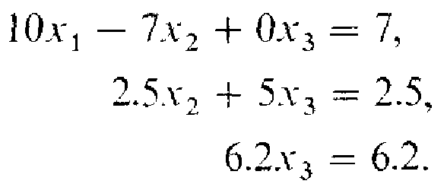

В матричной форме она запишется так:

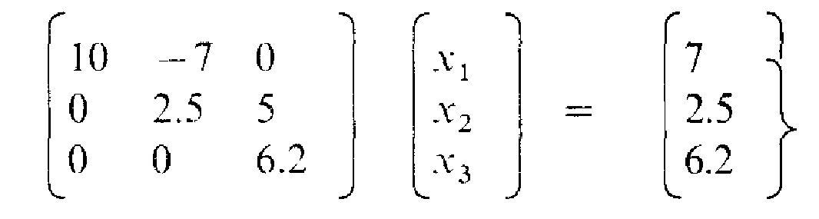

Все ненулевые элементы матрицы находятся в ее правом верхнем «треугольнике». Эту систему легко решить. Из последнего уравнения

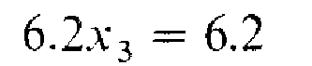

находим x₃ = 1. Это значение подставляется во второе уравнение

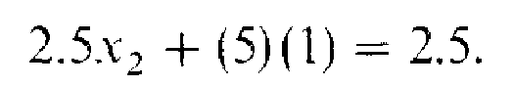

Следовательно, x₂ = –1. Наконец, значения x₃ и x₂, подставляются в первое уравнение:

Отсюда x₁ = 0. Правильность найденного решения легко проверить подстановкой в исходные уравнения.
Изложенная методика решения треугольных систем уравнений называется обратной подстановкой (или обратным ходом).
В общем случае решение верхнетреугольной системы

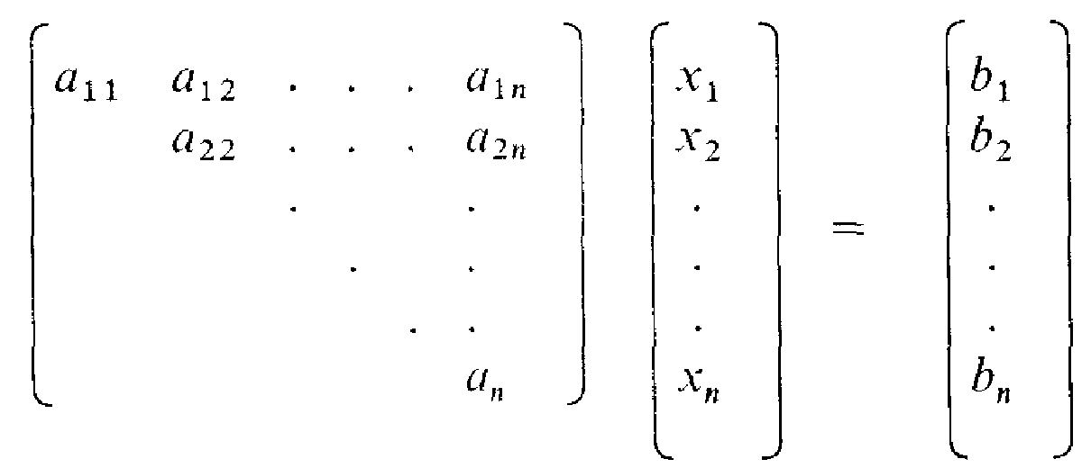

можно получить с помощью формул

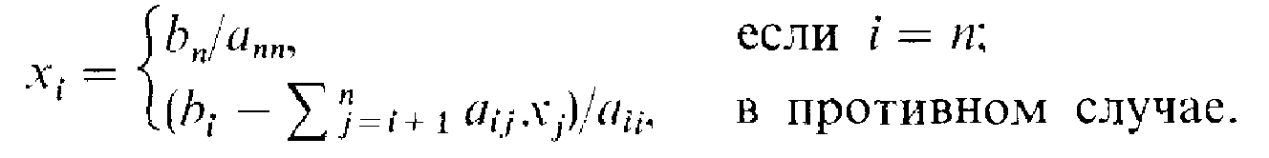

Это эффективный алгоритм, требующий приблизительно n²/2 умножений (заметим, что ненулевых элементов в матрице как раз примерно n²/2) Кроме того, алгоритм можно применить к любой системе, в которой все элементы a_{ii} не равны нулю. Если некоторый элемент a_{ii} = 0, то матрица вырождена. (Почему?)
Обратная подстановка составляет вторую половину гауссова исключения. В первой половине, называемой прямым ходом, невырожденная матрица общего вида приводится к верхнетреугольной форме. Этот алгоритм иллюстрируется примером 3.3.

Пример 3.3. Гауссово исключение. (63)

Рассмотрим следующий пример порядка 3:
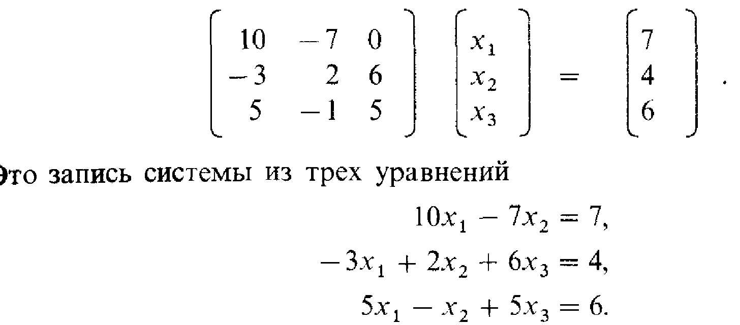

На первом шаге с помощью первого уравнения x₁ исключается из других уравнений. Это достигается прибавлением первого уравнения, умноженного на 0.3, ко второму уравнению и прибавлением первого уравнения, умноженного на –0.5, к третьему уравнению (величины 0.3 и –0.5 называются множителями):

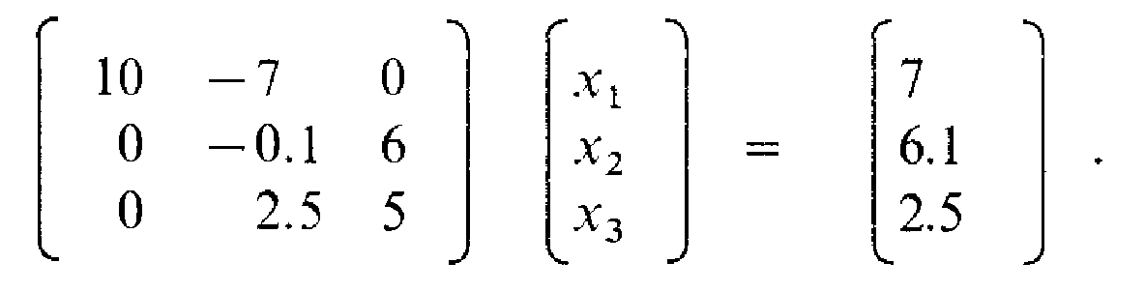

На втором шаге можно было бы использовать второе уравнение, чтобы исключить x₂ из третьего уравнения. Однако коэффициент при x₂ во втором уравнении – малое число –0.1. Поэтому последние два уравнения переставляются. В данном примере это делать не обязательно, поскольку здесь нет ошибок округления, но в общем случае такие перестановки очень важны. Получаем

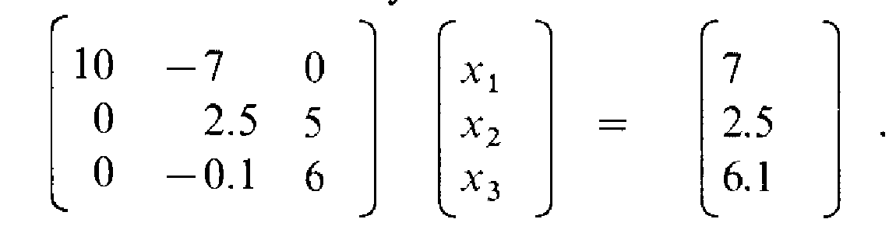

Теперь с помощью второго уравнения можно исключить x₂ из третьего уравнения. Для этого второе уравнение, умноженное на 0.04, прибавляется к третьему уравнению. (Каков был бы множитель, если бы уравнения не переставлялись?) Получается система

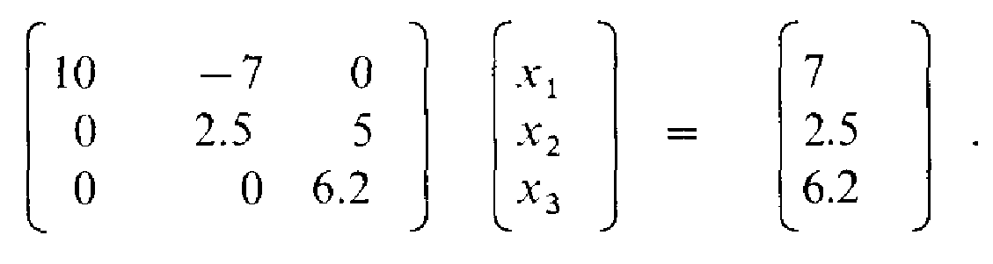

Это та самая верхнетреугольная система, которая рассматривалась выше.
В общем случае прямой ход состоит из n – 1 шагов. На k-м шаге кратные k-то уравнения вычитаются из оставшихся уравнений, чтобы исключить k-е неизвестное. Если коэффициент при x_{k} «мал», то рекомендуется переставить уравнения перед исключением. Обратная подстановка заключается в решении последнего уравнения относительно x_{n} затем предпоследнего уравнения относительно x_{n–1}, и т.д., пока из первого уравнения не будет вычислено x₁.
На k-м шаге гауссова исключения элементы матрицы A пересчитываются в соответствии с формулой

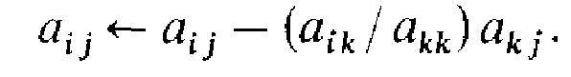

Эти вычисления проводятся для 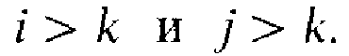 Отношение 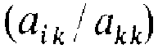 называется множителем.
Как уже отмечалось, обратная подстановка требует приблизительно n²/2 умножений. Аналогичный подсчет можно провести для прямого хода. Он показывает, что для этого этапа необходимо выполнить примерно n³/3 умножений. Для всех реалистических значений n прямой ход доминирует в общей стоимости вычислительного процесса. Т.е., гауссово исключение требует O(n³) операций.
Весь алгоритм можно компактно записать в матричных обозначениях. Он соответствует разложению матрицы A в произведение более простых матриц: А = PLU, где L и U – треугольные матрицы, а P матрица перестановки, хранящая информацию о переупорядочении строк. Для разобранного выше примера

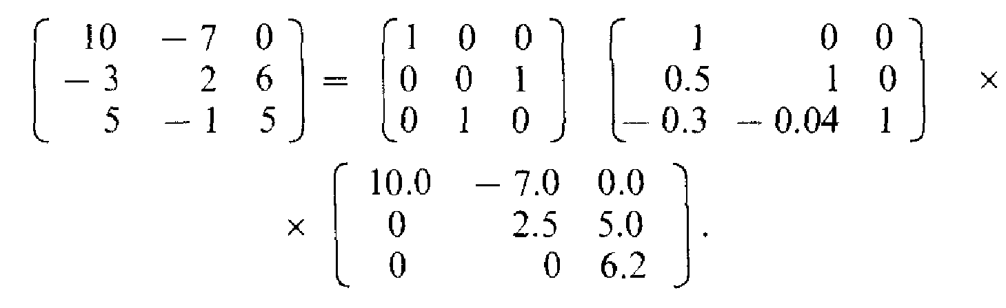
Матрица P это просто перестановка строк единичной матрицы; она показывает, что при прямом ходе строки 2 и 3 были переставлены. Матрица U – это финальная верхнетреугольная матрица, получаемая по завершении прямого хода. Множители, использованные в прямом ходе, запоминаются в матрице L.
Представление А = PLU называется LU-разложением или треугольным разложением матрицы А. Нужно подчеркнуть, что никакого нового алгоритма здесь введено не было. Треугольное разложение – это попросту гауссово исключение, выраженное в матричных обозначениях.
Треугольное разложение можно сформировать, не зная правую часть b. После этого решение линейной системы Ах = b сводится к последовательному решению более простых линейных систем: вначале решается система Pz = b, что равносильно переупорядочению элементов вектора b затем система Ly = z, к которой применяется «прямая подстановка», наконец, вектор х определяется из треугольной системы Ux = y; здесь используется обратная подстановка. Математически это можно выразить так:

что эквивалентно решению исходной системы. Применяя эти соображения к разобранному выше примеру, получим

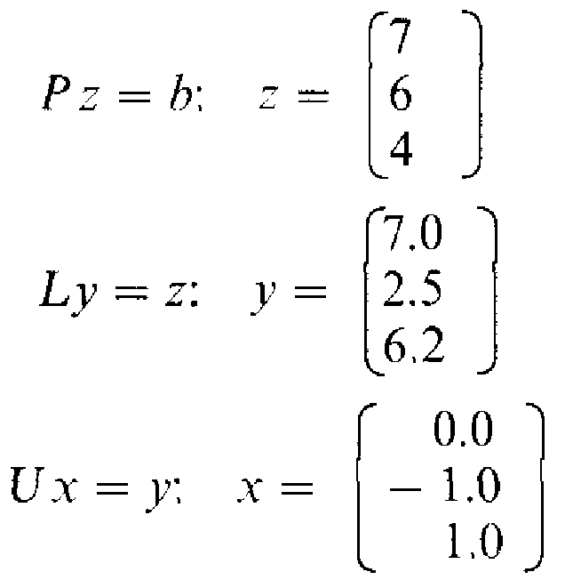

Вычислен тот же, что и раньше, вектор х.
Диагональные элементы матрицы U называются главными элементами; k-й главный элемент есть коэффициент при k-м неизвестном в k-м уравнении на k-м шаге исключения. В нашем примере главными элементами являются 10, 2.5 и 6.2.
Прямой ход и обратную подстановку можно выполнять раздельно. Матрица, заданная пользователем, не сохраняется; на место ее верхнего треугольника записывается матрица U. В нижнем треугольнике хранится поддиагональная часть матрицы L. Как продемонстрировано выше, этой информации вместе с дополнительным массивом, описывающим последовательность главных элементов, достаточно, чтобы получить решение для любой правой части b.
И вычисление множителей, и обратная подстановка требуют деления на главные элементы. Поэтому алгоритм неприменим, если какой-либо из главных элементов равен нулю. Интуиция должна подсказать нам, что продолжать вычисления, в ходе которых некоторые из главных элементов оказались близки к нулю, – не слишком удачная идея. Чтобы убедиться в этом, рассмотрим пример 3.4.

Лекция № 8

Пример 3.4. Близкие к нулю главные элементы. (66)

Изменим пример 3.3 так, чтобы получилась система

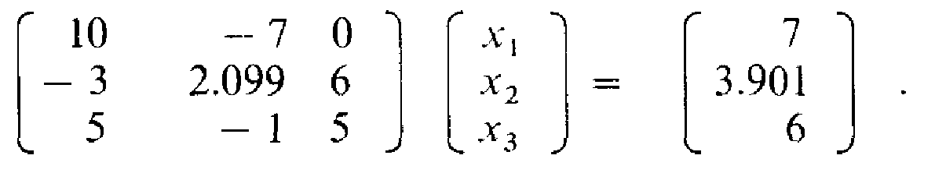

Значение 2.000 элемента (2,2) матрицы заменено на 2.099, и правая часть
также изменена, чтобы вектор (0, –1, 1)^{T} был по-прежнему точным ответом. Предположим, что решение вычисляется на гипотетической машине, которая имеет десятичную 5-разрядную арифметику с плавающей точкой.
Первый шаг исключения дает

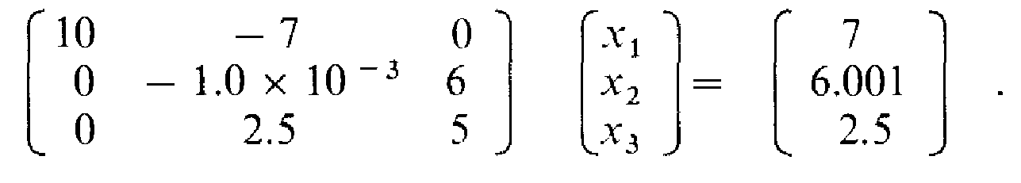
Элемент (2,2) теперь очень мал в сравнении с прочими элементами матрицы. Тем не менее закончим исключение, не прибегая к перестановке. Следующий шаг требует прибавления второго уравнения, умноженного на 2.5 x 10³, к третьему. Для правых частей это означает, что нужно умножить 6.001 на 2.5 х 10³. Результат равен 1.50025 х 10⁴, и он не может быть представлен точно в нашей гипотетической машинной арифметике. Он должен быть или усечен до 1.5002 х 10⁴, или округлен до 1.5003 x 10⁴. Полученное число прибавляется затем к 2.5. Предположим, что используется арифметика с усечением. Тогда последнее уравнение принимает вид

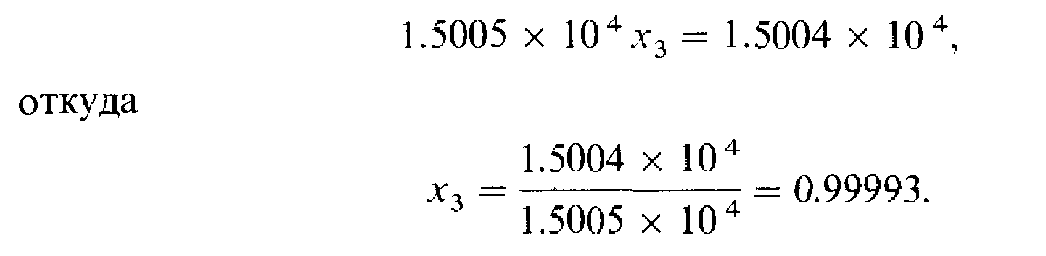

Поскольку точный ответ – это x₃ = 1, кажется, что мы не сделали серьезных ошибок. К сожалению, однако, x₂ приходится определять из уравнения

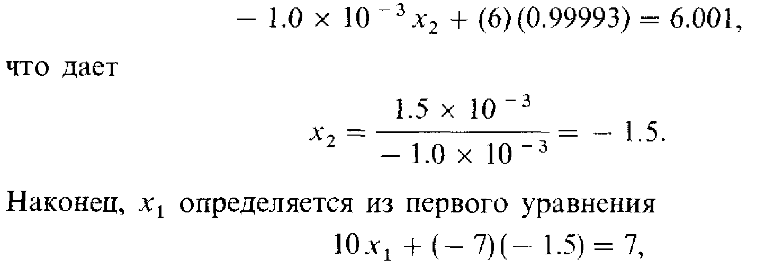
и это приводит к

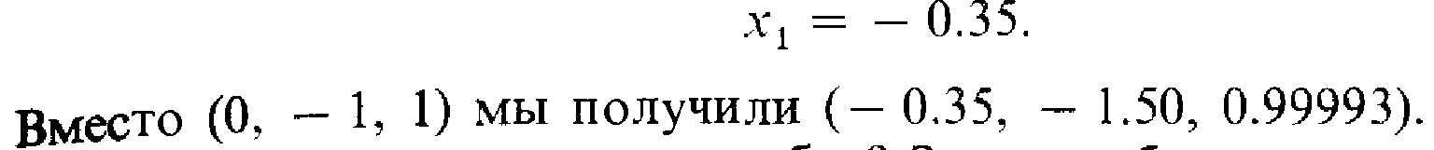

Где же была допущена ошибка? Здесь не было накопления ошибок округления, вызываемого выполнением тысяч арифметических операций. Матрица не близка к вырожденной. Трудности возникли в связи с выбором малого главного элемента на втором шаге исключения. Как результат этого, множитель равен 2.5 х 10³, и последнее уравнение имеет коэффициенты, превосходящие в 10³ раз по величине коэффициенты исходной задачи. Ошибки округления, малые по отношению к этим большим коэффициентам, неприемлемы по отношению к элементам исходной матрицы и действительного решения.
Предоставляем читателю проверить, что если второе и третье уравнения переставить, то больших множителей не возникнет и конечный результат будет удовлетворительным. Это оказывается верным и в общем случае: если множители не превосходят 1 по абсолютной величине, то гауссово исключение является устойчивым алгоритмом, и вычисляемое им решение, по всей вероятности, не уступает в точности решению, полученному для той же задачи любым другим алгоритмом.
Обеспечить, чтобы множители по модулю были не больше 1, можно с помощью процесса, известного как частичный выбор главного элемента: на k-м шаге прямого хода в качестве главного берется наибольший (по абсолютной величине) элемент в неприведенной части k-го столбца. Строка, содержащая этот элемент, переставляется с k-й строкой, чтобы перевести главный элемент в позицию (k, k). Такие же перестановки производятся с элементами правой части b. Неизвестные в векторе x не переупорядочиваются, поскольку столбцы в A не переставлялись.
Ошибки округления, возникающие в ходе вычислений, почти всегда имеют следствием некоторое отклонение вычисленного решения, которое мы будем обозначать через x*, от теоретического решения x = A^{–1}b. В действительности два вектора должны отличаться, поскольку компоненты вектора x обычно не допускают точного представления в виде чисел с плавающей точкой.
Следующий пример иллюстрирует то обстоятельство, что невязка и вектор ошибки – две общепринятые меры погрешности вычислений – не обязаны быть малы одновременно.

Пример 3.5. Вектор ошибки и невязка. (67)

Исследуем более подробно пример 2.3 главы 2. Рассмотрим задачу

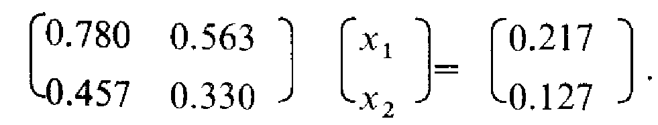

Что случится, если применить гауссово исключение с частичным выбором главного элемента на гипотетическом компьютере, работающем трехразрядной десятичной арифметике с округлением? Прежде всего будет вычислен множитель

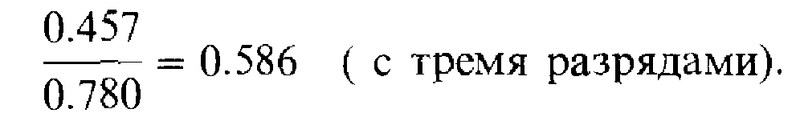

Далее из второй строки вычитается первая, умноженная на 0.586; в результате получается система

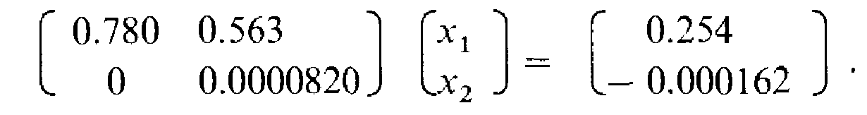

Наконец, выполняется обратная подстановка

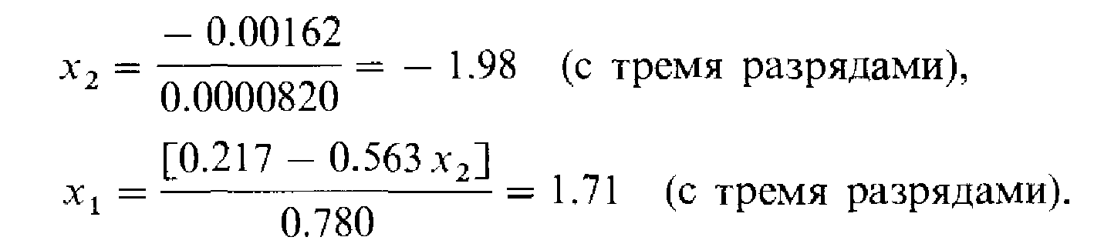

Итак, вычислено решение

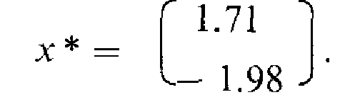

Чтобы оценить его погрешность, не зная точного решения, вычислим (точно) невязку

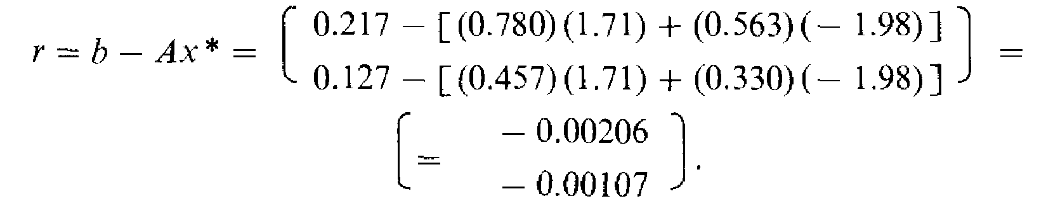

Компоненты невязки меньше, чем 10^{–2}. Едва ли можно было ожидать лучшего результата на трехразрядной машине. Однако легко видеть, что точным решением системы является вектор

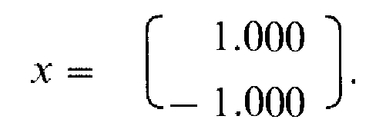

Таким образом, вектор ошибки почти столь же велик, как и само решение.
Были ли малые невязки счастливой случайностью? Прежде всего читатель уже начал понимать, что приведенный пример в высшей степени искусствен. Матрица невероятно близка к вырожденной и не является типичной для большинства задач, которые встречаются на практике. Тем не менее проследим причины малости невязки.
Если выполнить гауссово исключение с частичным выбором на машине с шестью или более разрядами, то прямой ход приведет к системе такого вида:

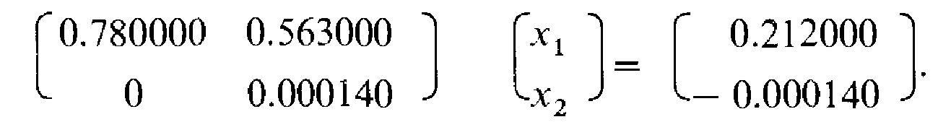

Теперь обратная подстановка дает

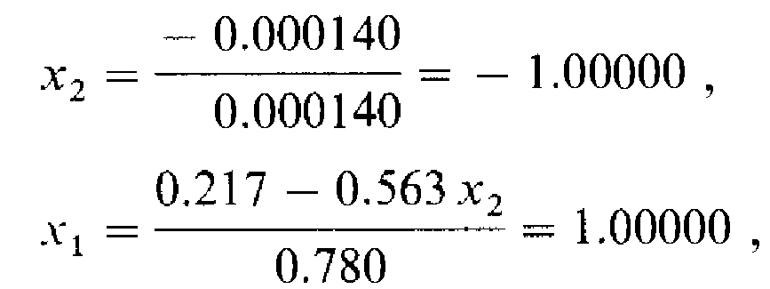

что совпадает с точным ответом. На нашей трехзначной машине x₂ было получено как частное двух величин, каждая из которых имеет тот же порядок, что и ошибки округления. Следовательно, x₂ могло оказаться почти произвольным числом. И действительно, если бы мы использовали машину с девятью двоичными разрядами, то получили бы совершенно другое значение. Затем это вполне произвольное значение x₂ подставляется в первое уравнение, чтобы определить x₁. У нас есть все основания ожидать, что невязка первого уравнения будет мала: x₁ вычисляется таким образом, чтобы гарантировать это. Теперь мы подходим к тонкому, но очень важному месту. Именно можно также ожидать, что и невязка второго уравнения будет мала как раз потому, что матрица столь близка к вырожденной. Каждое из двух уравнений почти кратно другому, так что любая пара (х₁, x₂), которая почти удовлетворяет первому уравнению, будет в то же время почти удовлетворять второму. Если бы матрица была в точности вырожденной, то второе уравнение нам не потребовалось бы вовсе – любое решение первого автоматически удовлетворяло бы второму.
Хотя приведенный пример сконструирован искусственно и нетипичен, вывод, который мы из него сделали, таковым не является. Вероятно, это наиболее важный факт, установленный за последние 40 лет специалистами по матричным вычислениям: гауссово исключение с частичным выбором главного элемента гарантированно дает малые невязки.
Теперь, сформулировав это утверждение в столь сильной форме, сделаем пару уточняющих замечаний. Говоря «гарантированно», мы подразумеваем, что можно доказать точную теорему, предполагающую некоторые технические детали относительно машинной арифметики и устанавливающую определенные неравенства, которым должны удовлетворять компоненты невязки. Если арифметическое устройство работает каким-то иным образом или в данной программе имеется дефект, то, разумеется, «гарантия» отсутствует. Далее, под «малостью» мы понимаем порядок ошибок округления по отношению к величинам следующих трех типов: элементам исходной матрицы коэффициентов, элементам матриц на промежуточных шагах процесса исключения и компонентам вычисленного решения. Если какие-либо из этих величин «большие», то невязка не обязательно будет мала в абсолютном смысле. Мы можем выразить сказанное приближенной формулой

Однако даже если невязка мала, это, вообще говоря, не означает, что мал и вектор ошибки. Связь между величиной невязки и величиной ошибки отчасти определяется характеристикой, называемой числом обусловленности матрицы A и обозначаемой cond(A). Действует приближенное равенство

Обусловленность – это внутреннее свойство матрицы, не связанное с тем, как именно решается система уравнений. Матрицы с большими числами обусловленности дают большие ошибки при решении систем, Логарифм числа обусловленности допускает полезную интерпретацию: он приближенно равен числу значащих цифр, теряемых в решении системы Ax = b. Так, если cond(А) = 10⁵, а машинный эпсилон равен 10⁻⁸, то лучшее, на что можно рассчитывать, – это приблизительно три верных разряда в компонентах вычисленного решения.
Что такое число обусловленности и почему оно играет столь важную роль? Мы покажем в § 6, что число cond(А) измеряет, насколько близка к вырожденной матрица А и, что еще важнее, насколько чувствительно решение системы Ах = b к изменениям в А и b. Коэффициенты матрицы и правой части системы редко бывают известны точно. Некоторые системы возникают из эксперимента, и тогда коэффициенты подвержены ошибкам наблюдения. Коэффициенты других систем записываются формулами, что влечет за собой ошибки округления при их вычислении. Даже если систему можно точно ввести в память машины, в ходе ее решения почти неизбежно будут сделаны ошибки округления. Таким образом, знание того, как меняется решение при изменениях в А и b, оказывается полезным. Однако – и это еще более важно – можно показать, что ошибки округления в гауссовом исключении оказывают то же влияние на ответ, что и ошибки в исходных коэффициентах. Мы подробно обсудим эти вопросы в § 6, но приведенные выше приближенные формулы для величины невязки и ошибки – это главное, что вы должны запомнить, чтобы эффективно пользоваться описываемой в данной главе подпрограммой.
Изложенные соображения не вполне применимы, если решение плохо масштабировано, т.е. если компоненты вектора х сильно различаются по величине. Примером плохо масштабированного вектора может служить

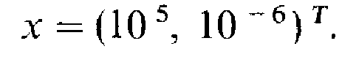

Если х – приближенное решение системы линейных уравнений, то его погрешность обычно пропорциональна наибольшей компоненте вектора, в данном случае числу 10⁵. Если значение х₁ имеет четыре верных десятичных разряда, то ошибка в компоненте x₂ равна приблизительно 10⁵ x 10^{–4} = 10¹ и неразумно рассчитывать на то, что x₂ имеет хоть один верный знак. Подобную ситуацию иногда удается исправить в момент формирования системы путем изменения единиц измерения.
В некоторых подпрограммах для решения линейных систем предпринимается попытка автоматического масштабирования. К сожалению, не известны методы, гарантированно находящие удачное масштабирование; подчас масштабирование может даже увеличить погрешность вычисленного решения

3.2.1. Векторные нормы (71)

Обсуждение гауссова исключения упрощается и становится более точным, если ввести представление о нормах векторов и матриц. Это позволит сравнивать величины тех и других. Для сравнения чисел мы пользуемся функцией абсолютного значения; например

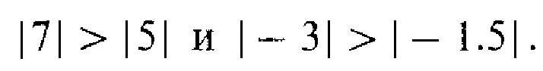

Норма вектора x – это число, измеряющее общую величину элементов вектора. Она обозначается символом ||x||. Задать норму можно многими способами. Теоретически всякая функция, удовлетворяющая приводимым ниже четырем условиям, приемлема в качестве нормы. Большинство теорем, в формулировках которых участвуют нормы, верны независимо от того, какие именно это нормы. Поэтому их формулировки можно читать, заменяя для большего удобства символ нормы символом длины вектора. Однако нормы используются также при вычислениях, и здесь выбор конкретной нормы имеет важное значение. Наиболее употребительная векторная норма-это евклидова длина, или 2-норма

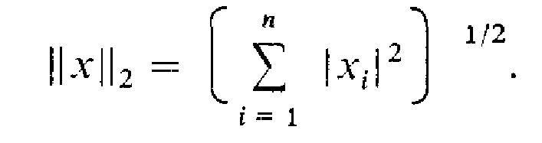

Она имеет то достоинство, что соответствует нашему интуитивному представлению о расстоянии. Эта норма будет широко использоваться в гл. 6. Однако применение 2-нормы к исследованию линейных уравнений ведет к избыточным вычислениям. Поэтому в данной главе норма вектора x с n компонентами определяется формулой

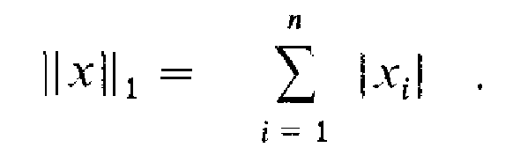

Она называется 1-нормой. Иногда о ней говорят, так же как о «манхэттенском расстоянии», поскольку в городе величина ||x – y||_{i} может интерпретироваться как число кварталов, какое вы должны прошагать, чтобы попасть из пункта x в пункт y. Евклидова длина соответствует расстоянию по прямой линии. Третьей часто используемой нормой является max-норма, или ∞-норма

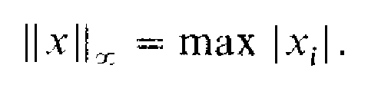

Для различения норм мы будем пользоваться индексами:

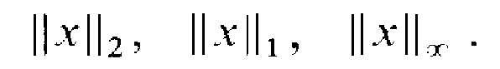

Отсутствие индекса означает, что речь идет об 1-норме.
Возвращаясь к определению нормы, заметим, что нормой называется любая функция, удовлетворяющая условиям

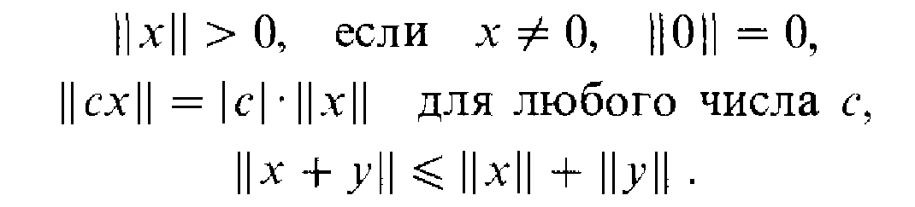

Таким образом, норма обладает многими аналитическими свойствами евклидовой длины. Некоторые геометрические свойства последней утрачиваются, но они не столь важны.

3.4. Историческая справка: Дж. X. Уилкинсон (76)

Деятельность Джеймса X. Уилкинсона полностью изменила наше понимание машинных алгоритмов. До 50-х годов качество вычислительного алгоритма определялось в соответствии с точностью получаемых им решений; иначе говоря, для оценки алгоритма мы должны были бы задаться вопросом: «Насколько велика разность

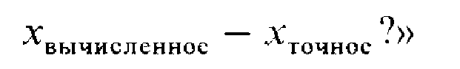

Этот вопрос кажется вполне разумным; более того, кажется, что это единственное, что разумно спрашивать об алгоритме.
До изобретения электронных компьютеров алгоритмы редко оценивались на основании ошибок округления. При работе с карандашом и бумагой точность вычислений можно было приспособить к конкретным обстоятельствам, потенциальные трудности учитывались почти инстинктивно, а общее количество операций было настолько невелико, что ошибки округления не представляли собой серьезной проблемы. Однако в автоматизированных вычислениях арифметические операции производят с фиксированным конечным числом разрядов, а количество их измеряется тысячами и миллионами. Разработчики первых компьютеров понимали это, и одновременно с вводом в действие первых ЭВМ в 40-х годах начался анализ алгоритмов на предмет их поведения в арифметике с округлениями.
Первой исследованной задачей было решение системы Ax =b c помощью гауссова исключения. Среди других Алан Тьюринг в Великобритании и Джон фон Нейман в Соединенных Штатах обнаружили, что в общем случае вычисляемые решения систем уравнений могут быть совсем не похожи на точные решения. Иллюстрацией может служить система 2 х 2 из примера 3.5. Результаты, полученные Тьюрингом и фон Нейманом, носили сложный характер, поскольку нужно было учитывать технические детали машинной арифметики; оьш были отчасти загадочны из-за присутствия в них странного множителя. Этим «странным множителем» было число обусловленности, роль которого в то время не вполне осознавалась. Результаты, по-видимому, означали, что для многих систем линейных уравнений ошибки округления будут доминировать в вычислениях и найденное решение не будет иметь никакой ценности.
В годы второй мировой войны Джеймс Уилкинсон занимался расчетами, связанными с баллистикой. До конца 40-х годов в Великобритании не было компьютеров, и вычисления производились на настольных арифмометрах. Чаще всего это было женским занятием, поскольку мужчины были призваны на военную службу. Неоднократно Уилкинсону приходилось подобным образом решать системы линейных уравнений, число переменных в которых иногда достигало 12. Это требовало значительно более 1000 ручных операций, поскольку каждое вычисление нуждалось в проверке. В качестве заключительной проверки полученного решения Уилкинсон вычислял невязку b – Ax, и она всегда оказывалась приемлемо малой.
Имея подобный опыт, Уилкинсон с подозрением отнесся к пессимистическим анализам ошибок округления в гауссовом исключении. Не то чтобы теоретические результаты были неверными. Как показывает наш пример, вычисленное решение действительно может не иметь ничего общего с точным решением. Так происходит всякий раз, когда матрица почти вырождена. Однако неправильна сама постановка вопроса. Несправедливо ожидать от алгоритма, что он сможет найти решение с хорошей точностью, если решение плохо определено исходными данными задачи, иными словами, если задача близка к некоторой другой задаче, имеющей много решений.
Уилкинсон получил математическое образование в Кембридже, в Тринити-колледже, и после войны мог вернуться туда. Однако в 1946 году он поступил на службу в Национальную физическую лабораторию. Половину своего времени он должен был посвящать вычислениям на настольном калькуляторе; в течение другой половины он помогал Алану Тьюрингу в конструировании машины АСЕ (Automatic Computing Engine), одного из первых британских компьютеров. Тьюринг работал уже над версией V своего проекта, выросшего из деятельности по расшифровке немецких кодов, которой он занимался в годы войны. Блестяще одаренный человек, Тьюринг быстро перешел от версии V к версиям VI, VII и VIII. Однако в его характере была эксцентричность, и с ним подчас нелегко было ладить. Он ушел из Лаборатории на работу в Кембридж до того, как машина была построена. Разработка компьютера в Лаборатории продолжалась, в разное время под разным руководством, однако обстоятельства заставили сократить размах проекта. Упрощенная версия V и была реализована как компьютер Pilot АСЕ.
Уилкинсон оставался в составе разработчиков, и свой первый вычислительный опыт приобрел как раз на этой машине. Чтобы проверить арифметику компьютера, он написал программу вычисления корней полинома и стал отлаживать ее на примерах, ответы в которых ему были известны. Одним из его первых тестов было вычисление корней уравнения

К его удивлению, вычисленные корни были нисколько не похожи на правильные значения. Поскольку машина была экспериментальной, он предположил, что причина в программе либо в аппаратуре, однако недельные поиски не дали результата.
Единственное, что оставалось, – это исследовать саму задачу. Уилкинсон обнаружил, что корни данного полинома невероятно чувствительны к изменению его коэффициентов. Другими словами, при всей кажущейся неточности вычисленных корней они все же являются корнями полинома, близкого к исходному. Это показывает, что трудность заключена в самой задаче, и позволяет более объективно отнестись к методу.
Позже эту точку зрения Уилкинсон применил к решению системы Ax = b. Он рассуждал таким образом; решение, вычисленное гауссовым исключением, может быть весьма неточным, однако оно является точным решением некоторой близкой системы. Чего же еще можно желать? Почти любая задача одним только актом записи ее в конечно-разрядной арифметике компьютера обращается в некоторую близкую машинно-хранимую задачу. Поэтому в общем случае ни от одного алгоритма нельзя ожидать, что он будет в состоянии точно решить систему линейных уравнений. Однако хороший алгоритм должен всегда давать решение слабо возмущенной задачи. Это же можно выразить иначе: вычисленное решение должно «вести себя» примерно так же, как точное решение. В нашем случае это означает, что невязки будут малы, и вычисленное решение будет «почти решать» уравнения.
Эта точка зрения и установилась в численном анализе. За методикой, использовавшейся Уилкинсоном, закрепилось название «обратного анализа ошибок». Хорошим теперь считается тот алгоритм, который хорош в смысле обратного анализа.
Лекция № 9

3.5. Столбцово-ориентированные алгоритмы (78)

Многие часто встречающиеся матричные операции естественней всего описываются на языке строк. Например, в гауссовом исключении кратное одной строки вычитается из другой. Реализованные на Фортране, такие операции обычно приводят к внутренним циклам, меняющим второй индекс массивов. Вследствие этого, а также потому, что в Фортране матрицы хранятся по столбцам, возможны два потенциально неблагоприятных воздействия на эффективность программы: 1) вычисления индексов могут оказаться более дорогостоящими; 2) операционным системам, управляющим обменом между оперативной и внешней памятью в ходе вычислений, возможно, придется проделать чрезмерную работу. По этим причинам в подпрограмме SGEFS гауссово исключение реализовано несколько необычным образом: так, что все внутренние циклы меняют первый индекс. Такая реализация для некоторых типов операционных систем может оказаться значительно более эффективной. Это особенно верно в отношении некоторых суперкомпьютеров (например, машин Cray), имеющих специальные аппаратно реализованные команды для быстрого перемещения "данных, находящихся в последовательно расположенных позициях памяти. Это верно также, если матрица столь велика, что не помещается в оперативной памяти компьютера и ее приходится переносить порциями во внешнюю память и обратно.
Проиллюстрируем сказанное на примере более простого алгоритма – умножения матрицы на вектор. Рассмотрим следующую задачу порядка 3:

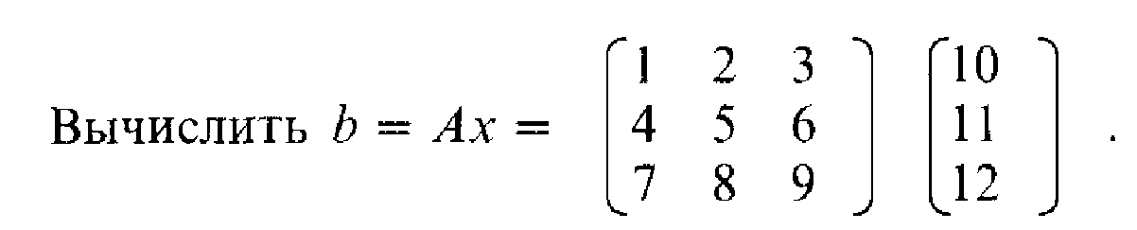

При традиционном подходе к этому вычислению вектор b строится так:

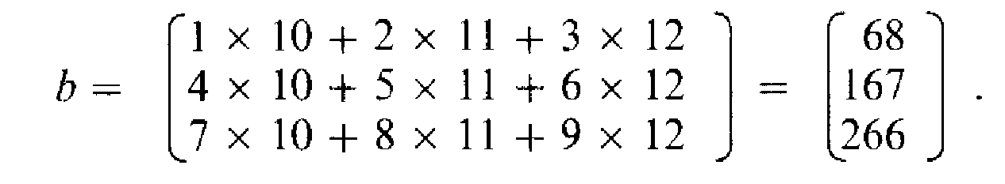

В этом случае матрица используется по строкам, т. е. обращения к элементам матрицы A происходят в следующем порядке: 1, 2, 3, 4, 5, 6, 7, 8, 9. Чтобы использовать A по столбцам (т.е. в порядке 1, 4, 7, 2, 5, 8, 3, 6, 9), переупорядочим вычисления:

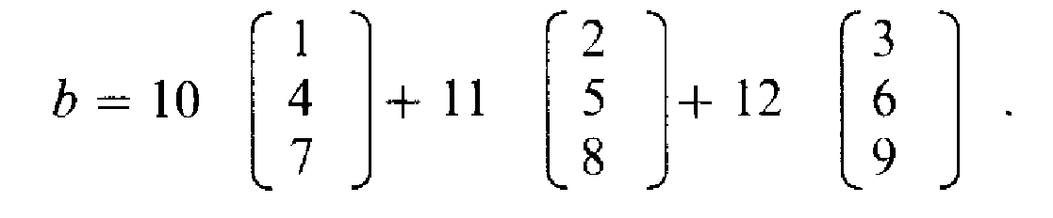

Получится то же самое решение. Более того, и ошибки округления будут теми же, что и прежде, так что даже на компьютере оба ответа совпадут.
В более общем случае, если мы пытаемся вычислить произведение b = Ax для произвольных A и b, то традиционные формулы имеют вид

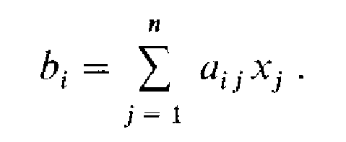

Чтобы получить столбцово-ориентированный метод, обозначим j-й столбец матрицы A через a_{j}, так что

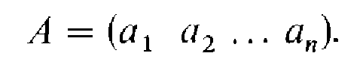

Эквивалентной модифицированной формулой будет

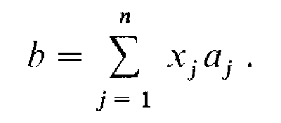

Преобразование строчно-ориентированной машинной программы в столбцово-ориентированную во многих случаях проделать несложно Приведем строчно-ориентированную программу для нашего примера:
DO 20 I = 1, N
В (I) = 0.0
DO 10 j= 1, N
В (I) = В (I) + А (I, J) * X (J)
10 CONTINUE
20 CONTINUE

Соответствующая столбцово-ориентированная программа имеет вид

DO 5 1= 1, N
В (I) = 0.0
5 CONTINUE
DO 20 J = 1, N
DO 10 1= 1, N
В (I) = В (I) + A (I, J) * X (J)
10 CONTINUE
20 CONTINUE

Единственное существенное изменение – это переупорядочение циклов DO; арифметика программ одинакова.

* 3.6. Дополнительные сведения о числах обусловленности (80)

Чтобы уяснить себе смысл числа обусловленности, мы должны уточнить представление о «почти вырожденности». Если A – вырожденная матрица, то для некоторых b решение x не существует, тогда как для других b оно будет неединственным. Если в сказанном что-либо непонятно, нужно перечесть определение вырожденной матрицы, приведенное в начале § 2. Если матрица А почти вырождена, то можно ожидать, что малые изменения в А и b вызовут очень большие изменения в x. С другой стороны, если A – единичная матрица, то b и x – один и тот же вектор. Следовательно, если матрица A близка к единичной, то малые изменения в A и b должны повлечь за собой соответственно малые изменения в х.
На первый взгляд может показаться, что есть некоторая связь между величиной главных элементов в гауссовом исключении с частичным выбором и близостью к вырожденности, поскольку если бы арифметику можно было выполнять точно, то все главные элементы были бы отличны от нуля тогда и только тогда, когда матрица не вырождена. До некоторой степени верно также, что если главные элементы малы, то матрица близка к вырожденной. Однако при наличии ошибок округления обратное уже неверно (это неверно и в отсутствие ошибок округления) – матрица может быть близка к вырожденной, даже если ни один из главных элементов не мал.
Чтобы получить более точную и надежную меру близости к вырожденности, нам потребуется использовать введенное в разделе 2.1 понятие векторной нормы, Умножение вектора x на матрицу A приводит «новому вектору Ах, норма которого может очень сильно отличаться от нормы вектора х. Это изменение нормы прямо связано с той чувствительностью, которую мы хотим измерять. Область возможных изменений можно задать двумя числами:

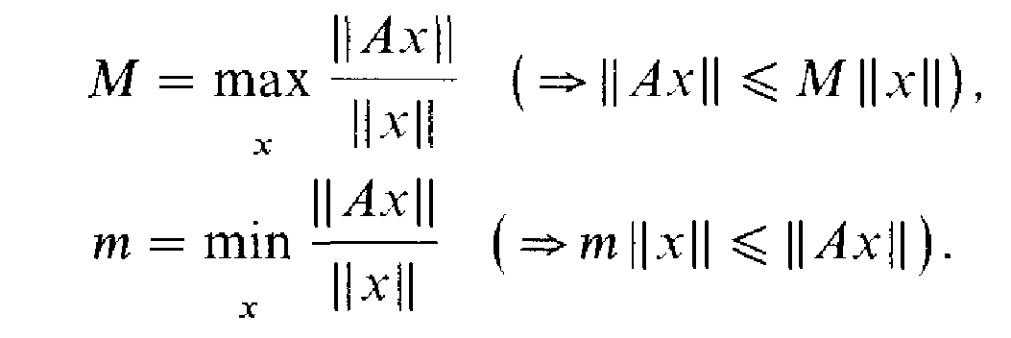

Максимум и минимум берутся по всем ненулевым векторам. Заметим, что если матрица А вырождена, то m = 0. Отношение M/m называется числом обусловленности матрицы А:

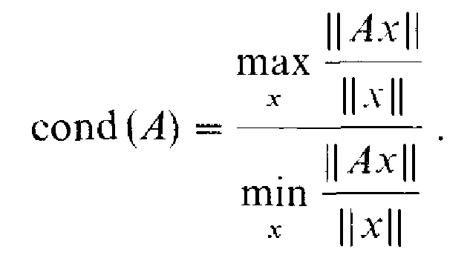

Рассмотрим систему уравнений

Ax = b

и другую систему, полученную изменением правой части:

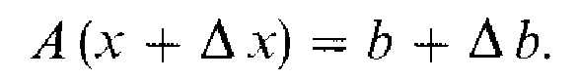

Будем считать Δb ошибкой в b, а Δx соответствующей ошибкой в х, хотя нет необходимости предполагать, что ошибки малы. Поскольку A(Δx) = Δb, определения М и m немедленно ведут к неравенствам

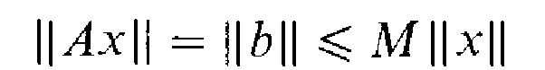
и
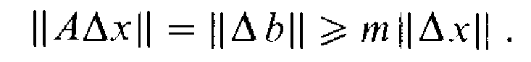

Следовательно, при M ≠ 0

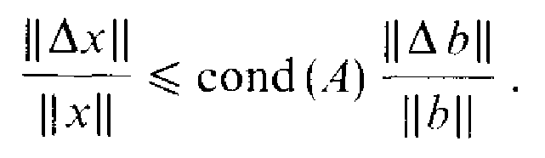

Величина 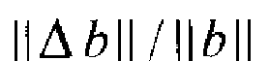есть относительное изменение правой части, а величина 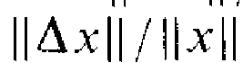 – относительная ошибка, вызванная этим изменением. Использование относительных изменений имеет то преимущество, что они безразмерны, т.е. нечувствительны к общим масштабирующим множителям.
Полученное неравенство показывает, что число обусловленности выполняет роль коэффициента увеличения относительной ошибки. Изменения правой части могут повлечь за собой изменения в решении, большие в cond(A) раз. Оказывается, что то же самое справедливо в отношении изменений в коэффициентах матрицы. Число обусловленности является также мерой близости к вырожденности. Хотя мы не станем развивать математический аппарат, необходимый для точной формулировки этого утверждения, можно рассматривать число обусловленности как величину, обратную к относительному расстоянию от данной матрицы до множества вырожденных матриц. Таким образом, если число cond(/i) велико, то матрица А близка
к вырожденной.
Некоторые из основных свойств числа обусловленности выводятся просто, Ясно, что M > m и потому

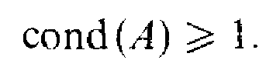

Если Р – матрица перестановки, то компоненты вектора Рх отличаются от компонент вектора х лишь порядком. Отсюда следует, что ||Рх|| = ||x|| для всех х и, значит,

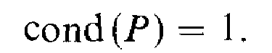

В частности, cond(I)= 1. Если А умножается на скаляр с, то и М, и m умножаются на модуль этого скаляра, так что

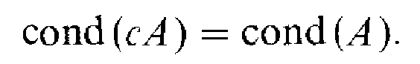

Если D – диагональная матрица, то

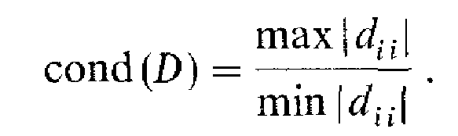

Так, для матрицы

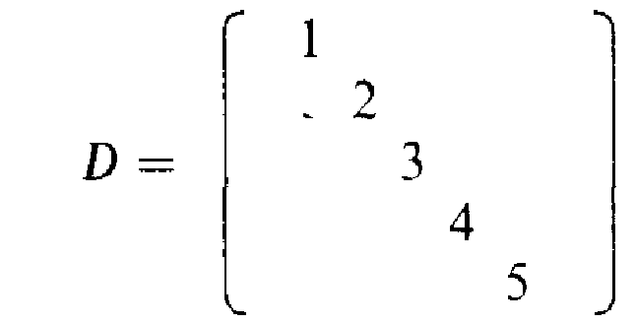

Имеем М = 5 и m = 1, поэтому cond(D) = 5/1 = 5.
Последние два свойства в известной мере объясняют, почему cond(A) является лучшей мерой близости к вырожденности, чем определитель матрицы А. В качестве крайнего примера рассмотрим диагональную матрицу порядка 100 с числом 0.1 на главной диагонали. Тогда det(A) = 10^{–100}, что обычно считается малым числом. Но cond(A) = 1, и компоненты вектора Ах отличаются от соответствующих компонент вектора х лишь множителем 0.1. Для линейных систем уравнений такая матрица А ведет себя скорее как единичная, а не как вырожденная.
Следующий пример иллюстрирует понятие числа обусловленности.

Пример 3.6. Число обусловленности. (83)

Рассмотрим линейную систему Ах = b, где

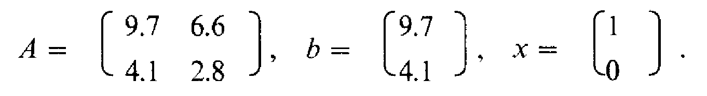

Ясно, что вектор х = (1, 0)^{T} является ее решением. При этом

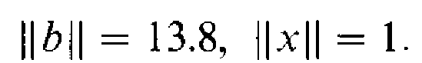

Для данного примера можно вычислить точное значение числа обусловленности, хотя мы не станем вдаваться в объяснения по этому поводу (обычно же удается получить лишь оценку для cond(A)).

cond (A) = 2249.4.

Напомним смысл этого значения: относительное изменение решения превышает относительное изменение правой части, грубо говоря, на четыре порядка. Для проверки заменим правую часть на

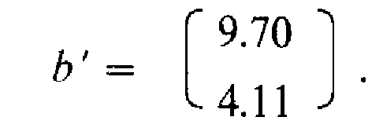

Новым решением будет вектор

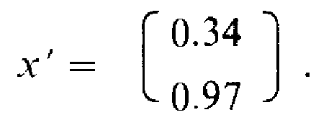

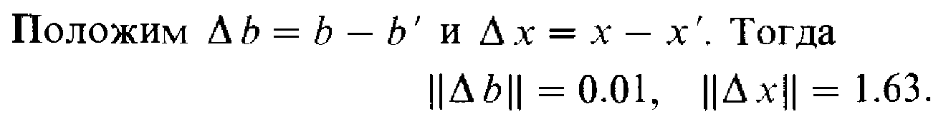
Малое возмущение b совершенно исказило х. Относительные изменения равны

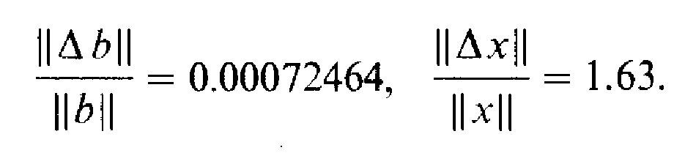

Их отношение есть 1.63/0.00072464 = 2249.4, т.е. совпадает с cond(A).
Конечно, обычно такое совпадение не имеет места. Мы знаем наверное лишь то, что

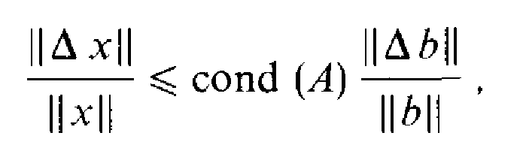

но для данного примера b и Δb специально были подобраны так, чтобы проиллюстрировать наихудшее возможное поведение. Однако при случайном выборе b и Δb картина была бы схожей.
Важно понимать, что в нашем примере речь шла о точных решениях двух слабо различающихся систем уравнений и что метод, которым были получены эти решения, здесь не важен. Пример конструировался с очень большим числом обусловленности так, чтобы эффект изменений в b был отчетливо выражен; однако подобного поведения можно ожидать от любой задачи с большим числом обусловленности. Такие задачи называют плохо обусловленными.
Предположим, что мы хотим решить систему, в которой a(1,1) = 0,1, а все остальные элементы в A и b – целые числа, и cond(A)=10⁵. Предположим далее, что у нас двоичный компьютер с 24 битами для дробной части числа и что мы каким-то образом умеем вычислять точное решение для системы, уже записанной в память машины. Тогда единственная ошибка будет связана с двоичным представлением числа 0.1, и тем не менее можно ожидать, что

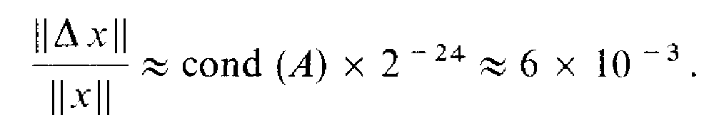

Другими словами, простой акт записи матрицы коэффициентов в машине может вызвать изменения в третьей значащей цифре компонент правильного решения. Мы можем подытожить сказанное следующим практическим правилом: при решении системы линейных уравнений относительная погрешность решения пропорциональна относительным погрешностям матрицы коэффициентов системы и ее правой части, причем константа пропорциональности равна числу обусловленности.
Число обусловленности играет также фундаментальную роль в анализе ошибок округления, совершенных в ходе гауссова исключения. Предположим, что все элементы А и b точно представляются числами с плавающей точкой, и пусть x* – вектор из чисел с плавающей точкой, который получен на выходе подпрограммы решения линейных уравнений типа подпрограммы SGEFS, Предположим также, что точной вырожденности матрицы зарегистрировано не было и что не было ни машинных нулей, ни переполнений. Тогда можно установить следующие неравенства:

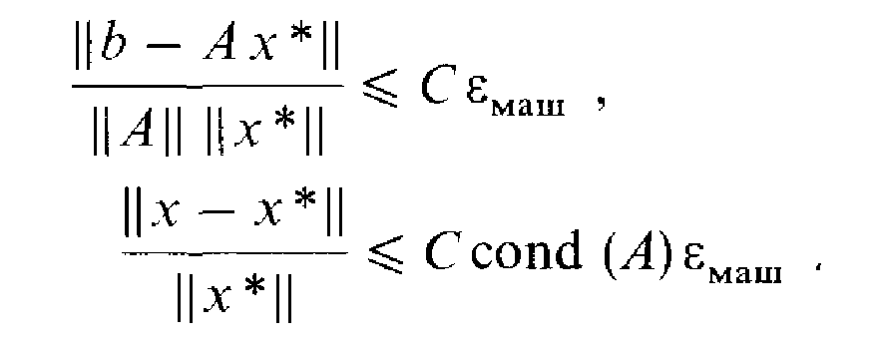

Здесь ε_{маш} – это обсуждавшийся в §5 гл. 2 машинный эпсилон, О константе С мы скажем ниже, но обычно она не намного больше 1.
Первое неравенство говорит, что, как правило, относительная невязка будет иметь величину, сравнимую с ошибкой округления, независимо от того, насколько плохо обусловлена матрица. Это обстоятельство было проиллюстрировано примером 3.5. Второе неравенство требует, чтобы матрица А была не вырождена; в него входит точное решение х. Это неравенство вытекает непосредственно из первого неравенства и определения числа cond(А); его смысл в том, что относительная ошибка будет мала, если мало число обусловленности, но она может быть очень велика, если матрица почти вырождена. В предельном случае, когда А вырождена, но это не было обнаружено программой, первое неравенство все же сохраняет силу, в то время как второе не имеет смысла.
Основной результат в исследовании ошибок округления в гауссовом исключении принадлежит Дж.Х. Уилкинсону. Он доказал, что вычисленное решение х* точно удовлетворяет системе

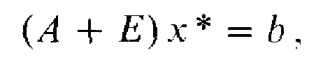

где E – матрица, элементы которой имеют величину порядка ошибок округления в элементах матрицы А. Тем самым все ошибки округления могут быть слиты воедино и рассматриваться как единственное возмущение, внесенное в матрицу в момент ее записи в память компьютера; само же исключение осуществляется без ошибок. Поскольку запись почти любой матрицы в память сопровождается возмущениями, сравнимыми с Е, то указанное свойство метода Гаусса – это лучшее, что можно сказать о каком-либо алгоритме решения линейных уравнений. В этом смысле гауссово исключение представляет собой идеальный алгоритм решения системы Ах = b.
Чтобы сформулировать более точные утверждения относительно константы С и матрицы возмущений Е, необходимо ввести понятие матричной нормы и установить некоторые вспомогательные неравенства. Для читателей, интересующихся этими вопросами, они обсуждаются в следующем параграфе.

*3.7. Нормы и анализ ошибок (85)

В этом параграфе мы более тщательно исследуем алгоритм гауссова исключения, особенно с точки зрения воздействия ошибок округления на точность вычисленного решения. Как и в случае векторов, нам нужна некоторая мера величины матрицы, т.е. нам требуется матричная норма. Мы могли бы определить матричную норму ||A|| таким же образом, как определили векторную, например формулой

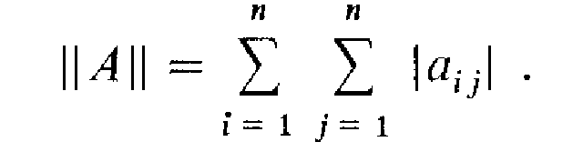

Такая функция обладала бы всеми свойствами векторной нормы и позволяла бы нам сравнивать величины матриц. Однако, работая с линейными уравнениями, мы заинтересованы в измерении произведений типа Ах, поэтому хотелось бы, чтобы выполнялось неравенство

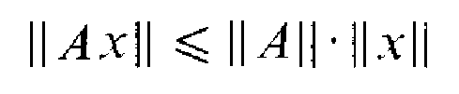

и чтобы для некоторого вектора х достигалось равенство ||Ах|| = ||A|| ||x||. Чтобы добиться этого, мы возьмем другую норму. В качестве нормы мы примем определенную выше величину М:

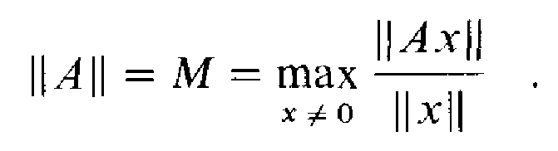

Эта величина имеет все свойства векторной нормы, а также упомянутые выше дополнительные свойства. Обозначая через a_{j} столбцы матрицы А, нетрудно вывести из принятого нами конкретного определения для ||х||, что

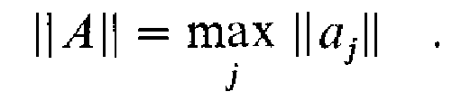

Если бы мы предпочли использовать евклидову длину векторов, то вычислять ||A|| было бы значительно труднее.
Вернемся теперь к результату Уилкинсона о том, что вычисленное решение х* точно удовлетворяет системе (А + Е)х* = b, где элементы матрицы Е имеют уровень ошибок округления. Встречаются редкие ситуации, когда промежуточные матрицы, полученные в ходе гауссова исключения, содержат элементы, намного превосходящие элементы матрицы А, что приводит к сильному росту ошибок округления. Однако можно ожидать, что если число С определено равенством

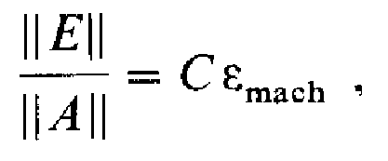

to oho лишь в немногих случаях будет превосходить n.
Из этого основного результата можно тотчас вывести неравенства, относящиеся к невязке и ошибке в вычисленном решении. Для невязки имеем

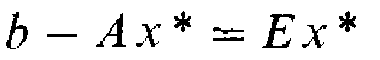

и, следовательно

В определении невязки участвует произведение Ах*, так что уместно рассматривать относительную невязку, которая сравнивает норму вектора b – Ax* с нормами А и х*. Из приведенных выше неравенств сразу следует, что

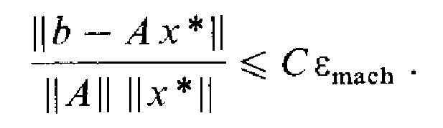

Если А не вырождена, то с помощью обратной матрицы ошибку можно записать в виде

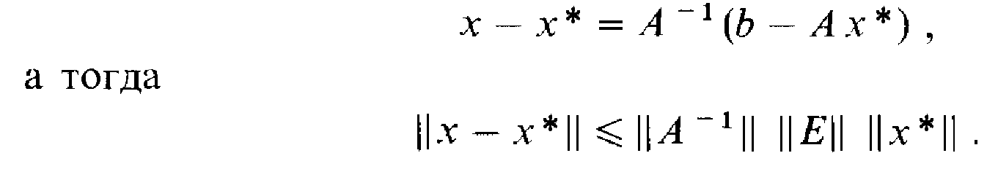

Проще всего сравнивать норму ошибки с нормой вычисленного решения. Таким образом, относительная ошибка удовлетворяет неравенству

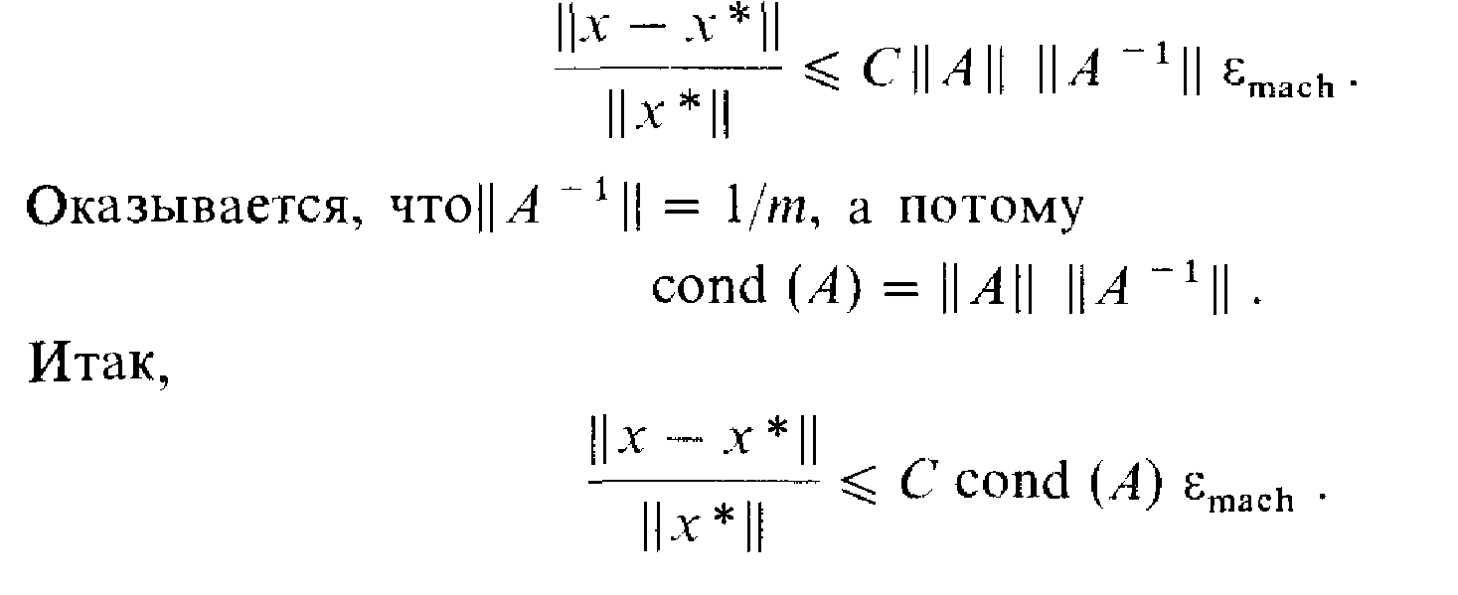

Реальное вычисление cond(A) предполагает знание A^{–1}. Если a_{j} – столбцы матрицы А, 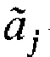 – столбцы матрицы А^{–1}, то для векторной нормы, которую мы используем,

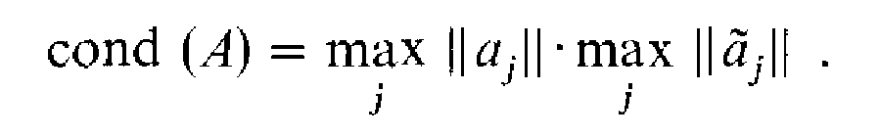

Легко вычислить ||A||, однако вычисление ||A^{–1}|| примерно утраивает время, нужное для гауссова исключения. К счастью, точное значение cond(А) требуется редко. Обычно бывает достаточно любой разумной оценки для него.

*3.8. Оценивание числа обусловленности (87)

После того как решена система линейных уравнений, хотелось бы иметь возможность оценить, насколько точно вычисленное решение. Проведенный выше анализ показывает, что погрешность решения можно оценить с помощью числа обусловленности матрицы коэффициентов линейной системы. Напомним определение числа обусловленности:

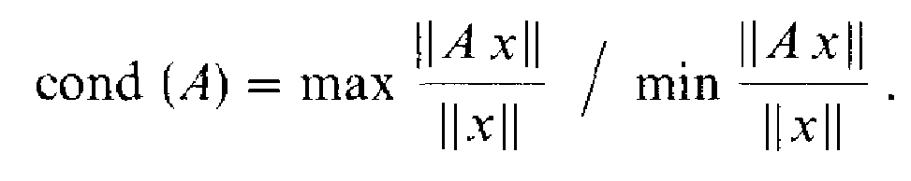

Математически оно эквивалентно следующей записи:

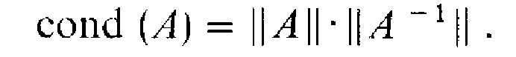

Для удобства мы применяем 1-норму. Если a_{j} – j-й столбец матрицы А, то эта норма определяется формулой:

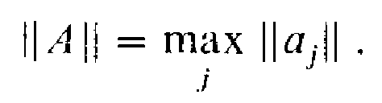

Вычислять такую норму несложно, и мы используем эту формулу в нашей оценке числа обусловленности. Однако если бы мы стремились найти точное значение величины ||A^{–1}||, то нам пришлось бы вычислять матрицу A^{–1} в явном виде. Подобное вычисление стоит дороже, чем само решение системы линейных уравнений, а потому нежелательно.
Вместо этого мы попытаемся оценить число ||A^{–1}|| с гораздо меньшими затратами. Наша оценка будет хорошей не для всякой матрицы А, однако почти во всех случаях она правильно передает порядок числа обусловленности. Число обусловленности требуется нам главным образом для оценивания погрешности в вычисленном решении, и полученная оценка позволяет нам указать примерное число верных цифр решения, чего для большинства приложений достаточно. Стоимость оценки составляет О(n²) арифметических операций и примерно равна стоимости двух подстановок, прямой и обратной. Это гораздо меньше, чем О(n³) операций, требуемых для разложения матрицы.
Чтобы понять принцип оценивания числа ||A^{–1}||, вернемся к приведенному выше определению:

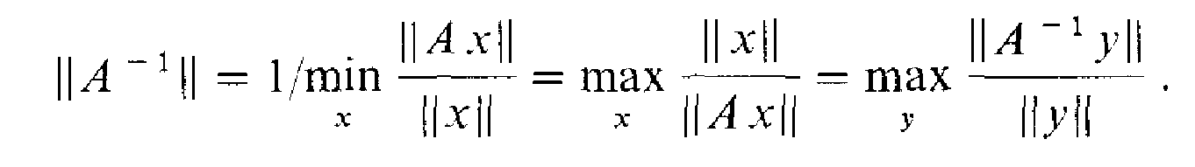

Мы сделали здесь замену переменных у = Ах. Для получения оценки мы выберем специальным образом вектор у и решим систему Az = у с помощью подстановок, тогда отношение ||z||/||y|| = ||A^{–1}y||/||y|| и будет нашей оценкой для ||A^{–1}||.
Если выбирать вектор у случайным образом, то имеется небольшой шанс существенно недооценить величину |||A^{–1}||. Чтобы уменьшить вероятность неудачи, применяются более сложные способы выбора у. Одна из возможностей состоит в том, чтобы вначале решить систему

A^{T}y = c,

где с – вектор с компонентами ± 1. Знаки компонент этого вектора подбираются так, чтобы по возможности увеличить у (напомним, что мы пытаемся подобрать решение для задачи максимизации). Этот подход иллюстрируется примером 3.7.

Пример 3.7. Оценивание числа обусловленности. (88)

Рассмотрим пример 2 х 2 из § 6:

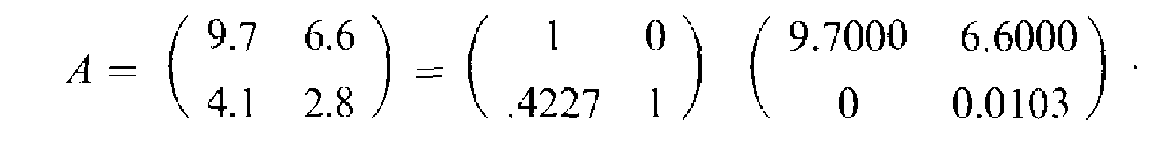

Чгобы найти вектор y, решим систему A^{T}y = c для описанного выше специального вектора с. Это делается, исходя из представления U^{T}(L^{T}y) = c. Первая компонента вектора с произвольна, и мы полагаем c₁ = 1. Из двух возможных значений компоненты c₂ выберем то, для которого вектор L^{T}y будет больше:

Последнее выражение будет большим, если c₂ = –1. При таком выборе c₂ получаем
Решая теперь систему Az = y. находим z -= (12690 – 18640)^{T}. Следовательно, наша оценка равна

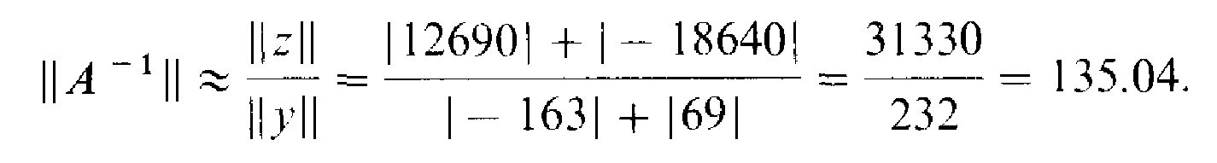

Как и выше, ||А|| = 13.8, поэтому оценкой для числа обусловленности будет

Точное значение числа обусловленности равно 2249.4. Таким образом, погрешность оценки не превышает 17%, т.е. правильный порядок сохранен.

3.9.2. Разреженные системы - методы исключения (91)

Если линейная система имеет очень большое число п уравнений и переменных, то хранить в оперативной памяти полную квадратную матрицу из и^ элементов невозможно. Обычно такие системы получаются при дискретизации дифференциальных уравнений, обыкновенных или с частными производными, или в задачах, включающих некоторую сеточную структуру.

Пример 3.9. Простая двухточечная краевая задача.

Рассмотрим решение краевой задачи

на интервале [0,1]. Разобьем интервал на п + 1 равных частей длины h = 1/(n +1) и обозначим через u_{i} = u(ih), i = 1, ... , n, значение решения в конце i-го подыинтервала. Вместо того чтобы искать функцию u(х), будем искать приближенные значения решения в п дискретных точках. Заметим, что значения u₀ = u(0) и u_{n+1} = u(1) определены краевыми условиями.
В качестве приближения к u" возьмем

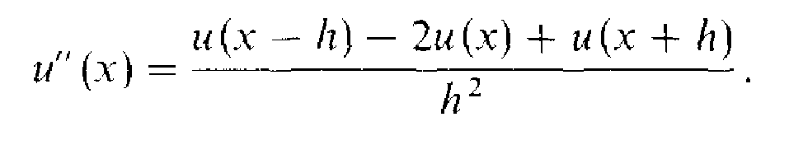

Если положить x = ih, то

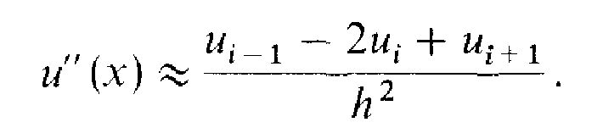

Подставляя это выражение в исходное дифференциальное уравнение, приходим к линейной системе

Где f_{i} = f(ih). Из краевых условий имеем u₀ = 1 и u_{n+1} = 2. Подставляя эти значения в первое и последнее уравнения и записывая систему в матричной форме, получаем
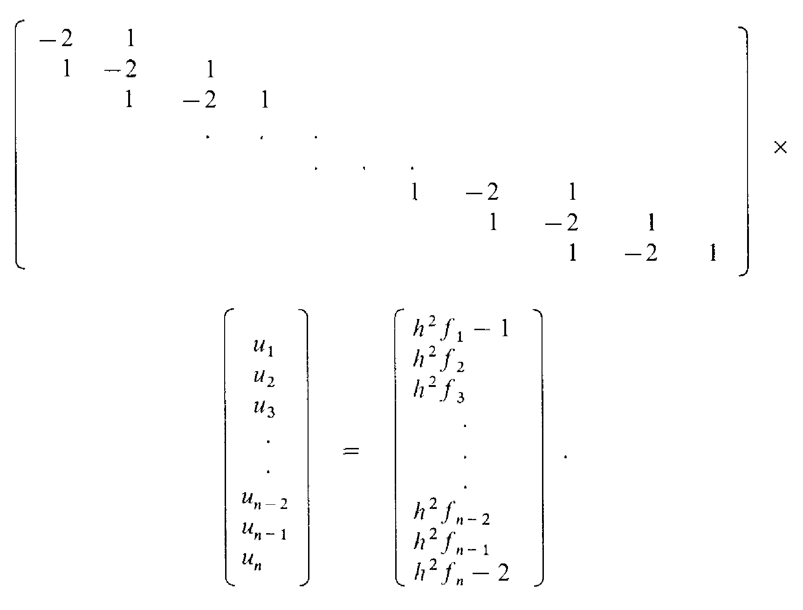
В левой части каждого уравнения не более трех ненулевых коэффициентов.
Зачастую (как эго было в рассмотренном примере) матрицы подобных задач настолько разрежены, что оперативной памяти хватает для размещения всех ненулевых элементов вместе с информацией об их расположении. Как же нужно решать соответствующую систему линейных уравнений?
Если применение гауссова исключения возможно, то оно остается очень экономичным, точным и полезным алгоритмом. Исключение возможно, если удается разместить в памяти ненулевые элементы треугольных матриц, строящихся в ходе исключения, вместе с информацией о том, где они помещены. Пусть LU –массив, нижний треугольник которого есть матрица множителей, а верхний треугольник – верхнетреугольная матрица, получаемая прямым ходом гауссова исключения. Массив LU обычно значительно более заполнен, чем A, хотя и остается все еще разреженным. Говорят, что позиции, соответствующие нулевым элементам A и ненулевым элементам LU, заполнились в ходе гауссова исключения.
Для некоторых матриц размер заполнения оценить легко. Примером является ленточная матрица. Договоримся пока рассматривать ленточную матрицу как заполненную, т.е. игнорировать все нули внутри ленты. Если гауссово исключение можно проводить без выбора главных элементов, что действительно возможно и безопасно для одного класса матриц, называемых полож:ительио определенными [Forsythe, Moler, 1967], то заполнения нет вообще: LU имеет ту же ширину ленты, что и А. Если же выбор главных элементов необходим (например, для невырожденной матрицы общего вида), то заполнение ограничено лентой полуторной ширины по сравнению с лентой матрицы А.
Ленточную матрицу удобно хранить в прямоугольном массиве длины п и ширины 2т + 1; более широкий ленточный массив LU также удобно хранить и обрабатывать. Отсюда заключаем: линейные системы с ленточными матрицами легко решаются методом исключения при условии, что ленточный массив LU можно разместить в оперативной памяти. Существует ряд программ для обработки ленточных матриц, например подпрограммы пакета Linpack.
Для разреженных матриц более общего вида применение гауссова исключения не столь тривиально. В этом случае до начала исключения алгоритм исследует расположение нулевых и ненулевых элементов матрицы. Переупорядочивая уравнения и меняя нумерацию неизвестных, часто удается уменьшить размер заполнения, связанного с LU-paзложением. Поиск идеального переупорядочения, т.е. такого, которое Дает минимальное заполнение, для матриц общего вида оказывается чересчур дорогостоящим, поэтому используют эвристические методы, обеспечивающие хорошее, хотя и не оптимальное переупорядочение. Программное обеспечение, реализующее эти идеи, возможно найти в пакете Sparspak, Йельском пакете по разреженным матрицам и в библиотеке подпрограмм Харуэлла. (Харуэлл первоначально центр атомных исследований Великобритании, в насгоящее время научно-исследовательский центр широкого профиля, один из крупнейших в Западной Европе; относительно всех названных программ см. книгу [Разреженные
матрицы. Библиотека программ, - М.: Изд-во МГУ, 1986]. - Перев.) Дополнительную информацию по этому поводу см. в книге [George, Liu, 1981] (а также в книгах [Златев 3., Эстербю О. Прямые методы для разреженных матриц. - М.: Мир, 1987]; [Писсанецки С. Технология разреженных матриц. - М.: Мир, 1988]. - Перев.).
Иногда полная или даже ленточная матрица слишком велика, чтобы разместить ее в оперативной памяти. В этом случае необходимо часть матрицы хранить во внешней памяти - на дисках или магнитных лентах. Если задача столь велика, то, хотя гауссово исключение и возможно, один только объем вычислений делает его очень дорогостоящим. Время выполнения арифметических операций обычно значительно больше, чем время, нужное для операций обмена частями матрицы с внешней памятью. Поэтому в целях экономии важно так организовать ход вычислений или работу операционной системы, чтобы процессор не простаивал, ожидая завершения обмена. Это можно сделать различными способами. Однако готовых универсальных программ не существует, хотя на большинстве мощных вычислительных установок есть опыт решения таких больших систем.
Огромные усилия системных программистов были сосредоточены на том, чтобы создать у пользователя иллюзию, будто он располагает очень большой (так называемой виртуальной) памятью для своих данных, хотя в действительности эти данные разбиты на страницы или сегменты, которыми постоянно идет обмен с внешней памятью. Наличие виртуальной памяти освобождает программиста от забот, связанных с обменом данными. Правда, цена этой свободы может для некоторых стратегий разбиения на страницы оказаться очень высокой: если программа вынуждена ждать, пока механизм замещения отыскивает каждую очередную строку матрицы, то время ее работы может вырасти в недопустимой степени. Однако виртуальная память, как правило, сочетается с режимом мультипрограммирования, и во время поиска очередной страницы процессор обычно принимает к исполнению другую программу. Во многих операционных системах время прерывания не записывают на счет пользователя даже в том случае, когда другой программы нет. Следовательно, «стоимость» выполнения матричной программы остается приблизительно той же, был или нет обмен страницами. Однако в любом случае обмен увеличивает полное время счета.

* 3.9.3. Разреженные матрицы - итерационные методы (94)

Существует обширный класс систем линейных уравнений, для которых элементы матрицы А задаются какой-нибудь простой формулой и, следовательно, могут вычисляться по мере необходимости. Так было в примере 3.9. В подобных случаях элементы можно вовсе не хранить, а генерировать их, когда они понадобятся. Кроме того, часто порядки п столь велики, что было бы невозможно хранить заполненный массив LU.
Желательно решать такие линейные системы Ах = b методами, которые вообиде не меняют матрицу A и требуют хранения лишь нескольких векторов размерности п. (Заметим, что вектор b обычно нужно хранить, так же как и вектор х).
Методы, отвечающие этим требованиям, существуют и называются итерационными. В них начинают с какого-нибудь пробного приближения x⁽⁰⁾ и выполняют некоторый процесс, использующий А, b и x⁽⁰⁾ и приводящий к новому вектору x⁽¹⁾. Затем процесс повторяют. На k-м шаге итерационного процесса по A, b и х^{(k – 1)} получают х^{(k)}. При соответствующих предположениях векторы х^{(k)} сходятся к пределу при k → ∞. Существует множество подобных итерационных процессов. Наиболее удачные из них обязаны своим успехом тесной связи с решаемой задачей. Хотя итерационный процесс математически может быть прост, структура матрицы А обычно сложна и специальным образом связана с данной конкретной задачей. Подпрограммы итерационных методов решения линейных систем можно найти далеко не во всякой программной библиотеке. Все же такие подпрограммы существуют, например подпрограммы пакета Itpack, описанного в статье [Kincaid et al., 1982].
На заре компьютерной эры итерационные методы представляли гораздо ббльший интерес, чем гауссово исключение или так называемые «прямые» методы. Первые вычислительные машины имели очень малую оперативную память (обычно несколько десятков слов), а итерационные методы очень эффективны по памяти.
Один простой итерационный метод обсуждается в § 24 книги [Forsythe, Moler, 1967]; этот метод называют методом Гаусса-Зейделя или методом последовательных замещений. Здесь основной итерационный шаг состоит в том, что i-е уравнение решается относительно i-й компоненты х_{i}, нового вектора х, причем для всех прочих компонент вектора берутся значения, вычисленные прежде. Можно доказать, что метод сходится для некоторых типов матриц, например для любой симметричной положительно определенной матрицы А. Однако сходимость обычно медленная.
У многих итерационных процессов численного анализа сходимость настолько медленная, что очень важной задачей является ускорение сходимости, например сходимости векторов x^{(k)} к решению. И действительно, алгоритмы, ускоряющие сходимость последовательностей, составляют важную часть вычислительной математики. Метод последовательной верхней релаксации (SOR) представляет собой подобного рода ускорение процесса Гаусса Зейделя. Сходимость ускоряется в такой степени, что метод SOR весьма широко используется при решении конечно-разностных уравнений, моделирующих двумерные эллиптические краевые задачи. Программы указанных методов опять-таки нечасто можно встретить в программных библиотеках.
Имеется еще семейство итерационных методов, называемых методами сопряженных градиентов или сопряженных направлений. Хорошее описание этих алгоритмов можно найти в книге [Golub, Van Loan, 1983]. Эти методы применимы к симметричным положительно определенным матрицам и не содержат предположений относительно структуры матрицы А. В точной арифметике они сходятся за конечное число шагов, но на компьютере из-за ошибок округления должны рассматриваться как итерационные методы. Существует ряд опубликованных алгоритмов метода сопряженных градиентов.
В ряде случаев исходную систему линейных уравнений удается аппроксимировать другой системой, более простой для решения. Например, линейную систему, отвечающую уравнению Лапласа в области нерегулярной формы, можно аппроксимировать системой, соответствующей уравнению Лапласа в прямоугольнике; для последней системы разработаны специальные эффективные алгоритмы. Разумно было бы использовать при решении систем преимущества, даваемые подобными аппроксимациями. Для многих итерационных методов это возможно, и таким образом достигается резкое повышение эффективности. Указанный прием называется предобусловливанием. Его обсуждение применительно к методу сопряженных градиентов можно найти в статье [Concus, Golub, O'Leary, 1976].

